设备pad信息同步:

* 打开pad进入应用:

记录android id

* 在后台系统中录入设备信息

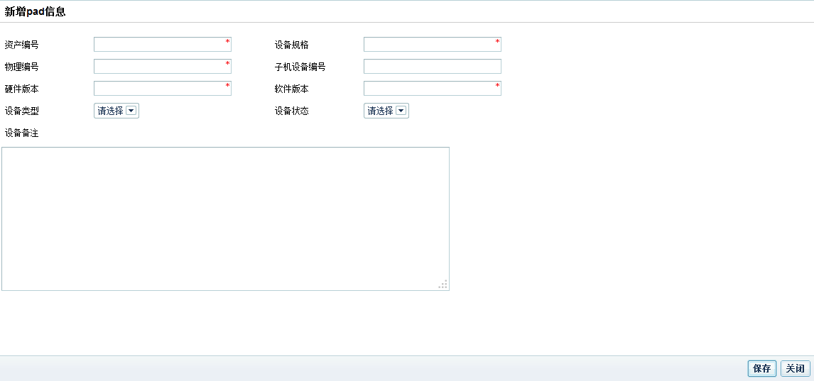

注意物理编号为设备android ID

* 把设备加入会议室

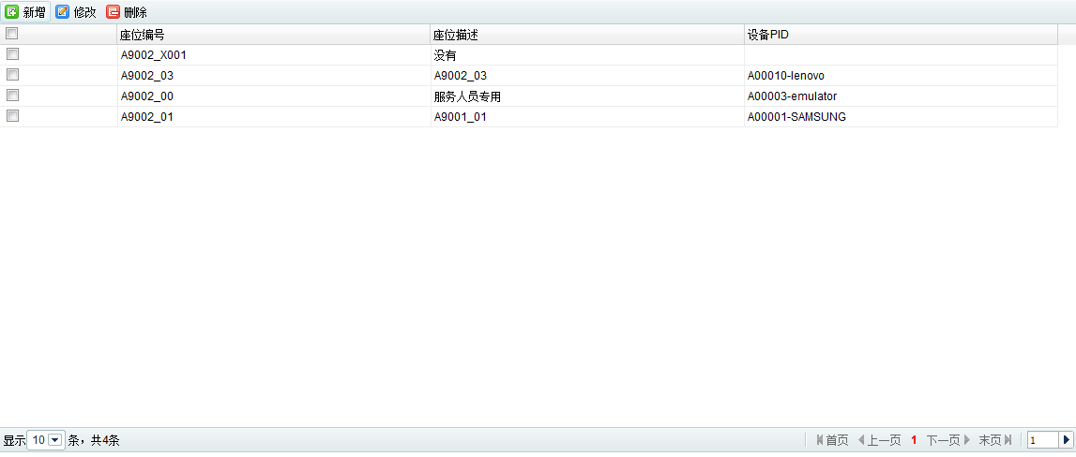

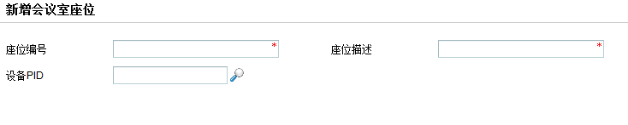

设备选择

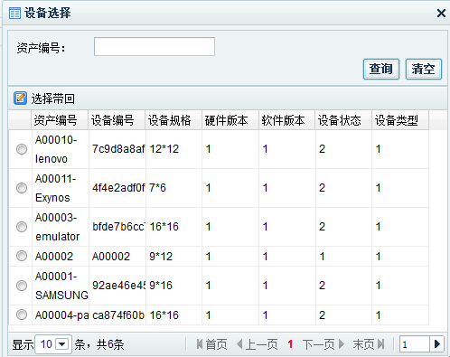

* 同步后台设备信息到pad

pad重启会自动下载设备信息到pad上